检 测 报 告

试验名称:安全带固定点强度

主检： |  | 日期： | 2023年2月27日
审核： |  | 日期： | 2022年12月23日
批准： |  | 日期： | 2022年12月23日

北京光华荣昌汽车部件有限公司实验室

声 明

- 报告无实验室“检测专用章”无效。
- 报告无主检、审核、批准人签字无效。
- 报告涂改无效。
- 复制报告未重新加盖“检测专用章”无效。
- 对检测报告若有异议，请收到报告后15个工作日内通知实验室。
⑹ 送样检测仅对样品负责。
⑺ 电子版报告无安全密码无效。

试验单位：北京光华荣昌汽车部件有限公司实验室
地 址：北京市昌平区流村镇工业园区
电 话： (010) 60793358-5711 邮 编：102200

样品名称 | X5000-S驾驶员座椅总成 | 车 型 | X5000-S
样品件号 | SHT0014053 | 样品数量 | 1件
委托单位 | 座椅开发部 | 生产单位 | /
送样者及其 联系方式 | 林东伟  电话：15774394381 | 送样日期 | 2023年4月4日
试验地点 | 北京光华荣昌汽车部件有限公司  实验室 | 试验日期 | 2023年4月7日
试验项目 | 安全带固定点强度
试验标准 | 详见GB 14167-2018及GR20230406SQS042试验申请单
样品状态 | 试制品
试验结论 | 对2023年4月4日座椅开发部送检的X5000-S驾驶员座椅总成按照GB 14167-2018及GR20230406SQS042试验申请单，检测安全带固定点强度，对其结果不评价。
备 注

一、试验条件
试验时间： | 2023年4月7日—2023年4月7日
试验地点： | 北京光华荣昌汽车部件有限公司实验室
试验人员： | 吴航波
环境温/湿度： | 温度：16.5℃；湿度：22.7%
二、试验仪器设备
序号 | 设备名称 | 设备编号 | 规格型号 | 厂家 | 精度 | 有效期
1 | 六通道座椅强度试验机 | Q-008 | QXII-CFY-06 | 长春市齐祥科技有限责任公司 | 5‰ | 2023年7月27日
三、试验方法及评价标准
1、试验方法
- 对连接安全带上固定点及相应的下固定点的上人体模块施加4500N±200N的试验载荷
- 与此同时，对下人体模块施加4500N±200N的试验载荷
- 惯性载荷应施加在座椅上或与相应的座椅的实际质量相当的座椅相关部件上。载荷为座椅总成质量的6.6倍。
- 沿平行于车辆纵向中心平面并与水平线成向上10°±5°的方向施加载荷，先施加总载荷10％（误差±30％）的预加载，然后增加载荷至总载荷；
- 在30s内加载至规定值，并至少保持2s，后继续加载120%的试验载荷，并至少保持2s。
2、评价标准
不评价
四、标准偏离
1、标准偏离
/
五、试验结果
1、试验结果
样品名称 | 样品编号 | 结果描述
X5000-S驾驶员座椅总成 | 042-001-202304 | 力值施加到4200N时，滑轨与车身连接件处脱落。

六、试验照片
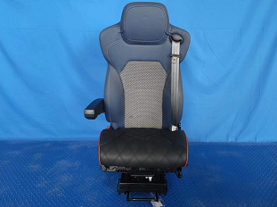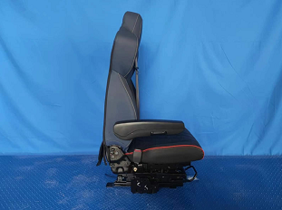
试验前
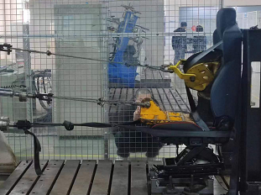
试验中
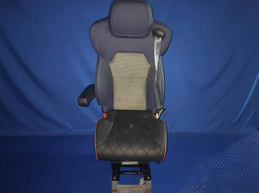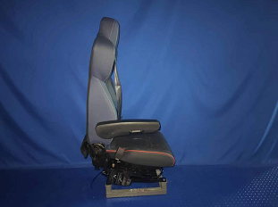
试验后
**报告结束**

